Государственное общеобразовательное учреждение Тульской области «Суворовская школа для обучающихся с ограниченными возможностями здоровья»

МЕТОДИЧЕСКАЯ РАЗРАБОТКА

«Снеговичек»

коррекционно-развивающее занятие для 4 класса

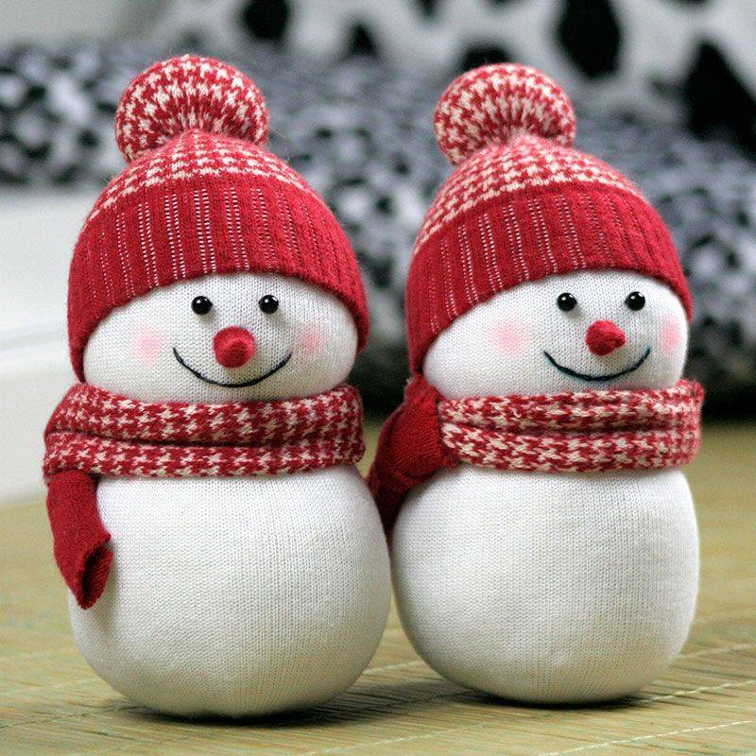

разработал и провел

воспитатель

Халторина И.А.

2025

**Цели:**

- формировать положительное отношение к ручному труду.

**Задачи:**

1. Развивать у детей фантазию, воображение.
2. Совершенствовать умение аккуратно и экономно использовать материал.
3. Воспитывать ценностное отношение к собственному труду, труду других людей и его результату.
4. Развивать творческое восприятие.
5. Воспитывать аккуратность, усидчивость в работе.
6. Развивать мелкую моторику рук.

**Оборудование и материалы:**

**-** на каждого ребёнка-1 белый носок,1 цветной носок, ножницы, синтепон, нитки для

завязывания.

**Ход занятия:**

Новогодние праздники – прекрасная пора, когда можно сделать подарок или украшение своими руками. **Снеговик**– одно из любимых символов зимы и Нового года. **Снеговика** можно сделать своими руками из доступного материала, и он может порадовать родных и близких **из носка. Снеговик** окажется чудесным украшением праздничного стола, его можно также поставить под ёлку.

- Он сделан из носочков!

-А хотите, я и вас научу мастерить такого снеговика? (Ответы детей).

**Последовательность работы:**

1. Для изготовления снеговика берем белый носочек и отрезаем часть до пятки

2. Набиваем синтепоном отрезанную часть.

3. Закрепляем верх нашего снеговика, завязав ниткой.

4. Намечаем примерно середину снеговика (побольше синтепона оставляем в нижней части) и перевязываем. Получилась голова снеговика.

5. В детском махровом носке обрезаем носочек. Это будет шапочка для снеговика.

6.Одеваем на снеговика шапочку.

7.Спомощью маркера рисуем снеговику глазки и носик.

8.Заготовим для снеговика шарфик.

9.Отрезаем трикотаж и на концах делаем небольшие надрезы.

10.Завязываем шарфик снеговику.

Наш снеговик готов!

**Вывод:**

И вот, когда до Нового года остаются считанные дни и вы, как и раньше, в окружении родных и близких и будете наряжать елку, посадив под нее своего снеговика. Я вижу, что занятие вам понравилось. Большое спасибо вам за работу! Вы с заданием справились! Молодцы!